中文题目：基于GNN的景区人流量预测系统的设
计与实现
外文题目：Design and Implementation of Scenic Spots
Crowd Flow Prediction System Based on
GNN

摘 要
景区人流量过载会导致多方面问题产生。为了应对这一现实挑战，帮助游客更好地规划行程，协助景区优化管理方案，本文设计并实现了一个基于图神经网络的景区人流量预测系统。该系统从切比雪夫网络、图卷积网络、图注意力网络三种图神经算法中选择实验效果最好的算法构建人流量预测模型，并将预测结果和人流量数据绘制成可视化图表进行展示。
本系统面向游客，景区管理人员，模型训练人员多个主体设计不同的界面和功能：游客可以查看景区过往人流量数据和预测结果在地图上的直观展现；景区管理人员可以修改景区信息和上传实时人流量数据；模型预测人员可以下载训练数据和登记预训练模型信息。系统实现了从人流量数据上传到离线模型训练再到人流量在线预测的全过程，具有助力游客体验提升，景区可持续发展的现实意义。
关键词：人流量预测；图神经网络；深度学习；数据可视化

Abstract
Overcrowding in scenic areas can lead to various problems. To address this practical challenge, assist tourists in better planning their journey and assist scenic spots in optimizing management plans, this article designs and implements a scenic spots crowd flow prediction system based on graph neural networks. The system selects the most effective algorithm from three graph neural algorithms, namely Chebyshev networks, graph convolutional networks and graph attention networks, to construct a crowd flow prediction model. The prediction results and crowd flow data are then visualized in charts for presentation.
This system is designed with different interfaces and functions for tourists, scenic area managers, and model trainers. Tourists can view the past crowd flow data of the scenic area and the predicted results on the map. Scenic area managers can modify scenic area information and upload real-time crowd flow data. Model trainers can download training data and register pre-trained model information. The system realizes the entire process from uploading crowd flow data to offline model training to online prediction of crowd flow, which has practical significance in improving tourist experience and promoting sustainable development of scenic areas.
Key words: crowd flow prediction; graph neural network; deep learning; data visualization

目 录
摘 要 I
Abstract II
目 录 III
第一章 绪论 1
第一节 研究背景与意义 1
1.1.1研究背景 1
1.1.2研究意义 2
第二节 国内外研究现状 2
第三节 研究内容与主要工作 3
第四节 论文组织结构 4
第二章 相关技术 5
第一节 图神经网络 5
第二节 系统开发技术 5
2.2.1前后端分离架构 5
2.2.2 Vue.js框架 5
2.2.3 Echarts 6
2.2.3 Spring Boot框架 6
2.2.4 MyBatis Plus 6
第三章 预测模型构建 7
第一节 数据收集和预处理 7
第二节 预测模型构建 7
3.2.1切比雪夫网络 7
3.2.2图卷积网络 9
3.2.3图注意力网络 10
第三节 实验结果和分析 11
第四章 需求分析 14
第一节 功能性需求 14
第二节 非功能性需求 16
第五章 系统设计 18
第一节 总体结构设计 18
第二节 数据库设计 19
第三节 业务模块设计 21
5.3.1 用户管理模块设计 21
5.3.2 景区管理模块设计 22
5.3.3 模型管理模块设计 22
5.3.4 数据预测模块设计 23
5.3.5 数据可视化模块设计 24
第六章 系统实现 25
第一节 用户管理模块实现 25
第二节 景区管理模块实现 26
第三节 模型管理模块实现 27
第四节 数据预测模块实现 27
第五节 数据可视化模块实现 28
第七章 总结和展望 31
参考文献 32
致 谢 34

绪论

研究背景与意义

1.1.1研究背景
2019年，北京东灵山景区因生态环境被破坏宣布暂停对外开放。该景区风景优美壮丽，广受赞誉，但因景区服务的游客数量长期超过其负载限度，游客游览造成的生态损伤不断积累，最终导致该景区内的原生草场退化，产生水土流失现象^{[1]}，管理人员不得不暂时关闭景区，并通过人为干预缓慢恢复景区生态。2021年，河北邯郸溢泉湖景区的水上走廊坍塌，事故导致十余人不幸落水。游客的过分密集使走廊承担了巨大压力，并最终使其因不堪重负而坍塌，造成安全事故的发生，严重危害了游客的生命财产安全。2023年，内蒙古阿拉善盟济纳胡杨林游区因游客排队时间过长被通报批评。游客数量激增在严重影响游客的出行体验，使游客产生不耐烦的负面情绪的同时，更损害了景区的声誉，对景区的长期发展造成不利影响。
近年来，随着人民生活水平的不断提高，旅游业总体处于不断发展的态势。景区人流量过大导致景区环境恶化，安全隐患增加、游客体验下降的问题也因此越来越突出。首先，景区内部的生态环境，无论是生物群落，还是山川湖泊，在景区的营业时间内都会不可避免地暴露在游客的活动范围之中，这意味着游客的行为会对这些生态要素产生影响，当人流量过大时，该影响会更加显著，一旦其带来的负面效应超过了生态自然恢复的限度，就可能对生态造成永久性的损伤；其次，景区内部的公共设施和道路承载能力有限，尽管景区设计时应充分考虑到游客的使用需求，但游客人数日益增多和节假日游客数量激增的现实情况导致游客对设施和道路的使用频度逐渐超出了其不变的承载能力，设施损坏，拥挤踩踏事故的风险也随之增大，对游客的生命财产安全造成了严重威胁；最后，对于自然风光景点，游客数量过多会导致对景区美景的欣赏体验大打折扣，对于人工游乐设施，游客数量过多会导致在设施前的排队时间大大延长，这些都会降低景区的服务质量，破坏游客的出行体验。
基于以上背景，本文从解决景区人流量过大的现实问题出发，设计并实现了一个基于图神经网络的人流量预测系统。本系统以景区内部地点的等待时间为指标，通过预测等待时间的变化趋势，反映景区内部各地点的拥挤程度。通过这一系统，景区管理人员能够更加准确地了解游客的分布情况和流动趋势，从而有效指导景区管理和游客疏导工作，确保游客游览体验良好，游览过程安全，同时也为游客的出行计划提供了更加科学、合理的决策依据，协助游客更好地规划行程，避开景区内部设施使用和自然景点游览的高峰期。

1.1.2研究意义
随着深度学习技术的不断发展创新，深度学习在现实中的应用研究愈加得到重视^{[2]}。结果预测是深度学习实际应用中重要的组成部分。本系统使用图神经网络构建预测模型，旨在将深度学习与现实场景结合，解决当前景区人流量管理过程中存在的实际问题。目前，虽然部分景区已经推出了自己的人流量查看系统，但仍有以下不足：首先，大部分系统仅以地点和等待时间的表格形式展示实时人流量数据，无法让游客在地图上直观地感知人流量在景区内的分布情况，使游客难以准确判断哪些区域较为拥挤，哪些区域相对空闲，从而影响游客游览体验和决策效率；其次，目前多数系统仅提供人流量的实时统计数据，缺乏对历史人流量的查看和对未来人流量的预测功能。使得管理人员和游客在只能依赖于个人猜测和主观判断来分析未来景区人流量情况，缺乏科学、客观的依据。这限制了游客规划和景区管理的前瞻性和主动性，使得双方无法有效应对可能出现的拥挤和安全隐患。
针对以上不足，本系统实现了以下功能：本系统通过在景区地图上显示不同图标和热力图，直观地反映了各景点不同时段的拥挤程度，并同时在时间轴上自动播放每个时刻的人流量情况，使游客和管理人员对人流量的时空变化一目了然；并且，系统通过调用预测模型，依据过往的等待时间数据预测未来的等待时间，并通过多种方式将预测结果直观地展示出来，为游客和景区管理带来更加便捷、高效的服务体验，促进了景区管理水平提高和服务质量提升，对于推动景区智慧化建设和促进旅游业可持续发展具有重要意义^{[3]}。

国内外研究现状
经济发展带动了人民对旅游业等服务业的需求，科技进步推动了交通工具的变革，使人们能够便捷快速地去往不同区域旅游。这些因素促使旅游业蓬勃发展，成为国民经济中重要的组成部分。在此背景下，景区人流量预测在改善服务质量，优化产业布局等多方面存在重大意义。景区人流量预测任务也因此受到国内外研究人员的重视。
景区人流量预测从最开始的仅考虑人流量历史数据和景区地理因素逐渐发展为结合社交媒体等大数据进行预测。Song等人介绍了使用大数据预测景区人流量的方法，聚焦于分析大数据在景区人流量预测的独特优点和大数据的捕捉和处理手段，并对因子模型在大数据预测景区人流量的具体应用做了详细描述^{[4]}。Khatibi等人结合了景区的评级和评论等社交网络数据和景区过往人流量和气候数据等景区环境特征，进行以景点而不是州或国家为单位的细粒度预测^{[5]}。Wang等人结合以游客的签到历史等为表示的游客偏好和景区地理位置两个因素，构建了一个包含地理图，交互图和关联图的多图卷积网络框架用于预测景区人流量^{[6]}。同时，景区人流量预测使用的算法也在不断更新优化。王敬昌等人采用时序分段策略，对卷积神经网络提取的不同因素特征赋予不同的权重并使用门控单元捕获时间特征来对景区人流量进行短期预测^{[7]}。陆文星等人针对其预测目标样本小等特征，使用优化后的粒子群算法调整BP神经网络初始权值和阈值来提高预测效果^{[8]}。Sáenz等人将国家建模为一个节点为城市和区域，边为旅游流的图来将人流量预测任务转换成链接预测任务，并基于GNN设计了旅游流动性预测模型来进行预测^{[9]}。

研究内容与主要工作
本文从景区管理人员和游客对景区未来人流量数据预测的现实需要出发，采用图神经网络构建了一个景区人流量的预测模型，并基于此模型设计并实现了一个景区人流量预测系统。
本文的主要工作分为以下四个部分：
1.预测模型构建。本文首先在开源数据集获取模型训练使用的现实数据，并完成数据清洗和预处理过程。之后使用该数据对多种现有的图神经网络算法进行实验，通过实验结果比较得到预测效果最好的算法，最后基于该算法构建预测模型。
2.需求分析。本文通过查阅文献等方式调查当前投入实验的人流量数据查看系统的使用流程和用户体验，深入挖掘系统各种用户的诉求。最终从总结得到的现有系统的不足出发，进行预测系统的功能需求分析。
3.系统设计。本文在需求分析的基础上，对系统整体的层次架构和各功能模块进行设计。之后针对系统内各主体设计不同的数据库表，并通过绘制E-R图描述各主体之间的关系。
4.系统实现。本文开发完成前文设计的各个模块，实现注册登录，数据操作和预测结果可视化展示等功能的界面。系统采用前后端分离架构，其中前端开发使用Vue.js框架完成；后端开发使用Spring Boot框架完成。

论文组织结构
本文一共分为七个章节，各章节具体内容如下：
第一章为绪论，本章首先介绍了景区人流量过大造成多方面问题的现实背景，并分析了现在常见的人流量查看系统的不足，并由此引出景区人流量预测系统的研究意义，最后概述了本文的研究内容并介绍了本文的组织结构。
第二章为相关技术，本章介绍了预测模型构建和系统开发过程中使用的相关技术。其中包括图神经网络技术和前后端架构。
第三章为模型构建，本章首先介绍了训练数据的获取和预处理过程，之后详细介绍了用于构建模型的三种图神经网络变体，最后通过实验比较三种算法的效果，并对实验结果进行分析。
第四章为需求分析，本章对系统的功能性需求和非功能性需求进行了分析，系统的功能性需求集中表现在系统的各个角色的功能需求上，系统的非功能性需求体现在安全性需求，性能需求，易用性需求，可靠性需求，可扩展性需求五个方面。
第五章为系统设计，本章对系统的总体结构，数据库表结构和系统各个模块进行了设计。首先介绍了系统的总体结构，之后针对系统中的各主体设计了对应的数据库表，最后按功能划分设计了系统的各个模块，并使用时序图对部分流程进行展示。
第六章为系统实现，本章介绍了系统中各个模块实现过程中的重点部分，并展示了系统各个模块的实现效果，结合实现效果对用户在系统中的交互操作进行进一步说明。
第七章为总结与展望，本章总结本文工作内容，分析目前系统中存在的不足，并针对不足之处提出了改进方案。

相关技术

图神经网络
图神经网络（Graph Neural Network, GNN）^{[10]}是一种专门用于处理图结构数据的深度学习模型。图是一种特殊的数据结构，由节点和边构成，其中节点映射实体，边映射实体之间的关系，以景区的图表示为例，图中节点映射景区内部地点，边映射地点之间的距离关系。图结构的常用表示方式为邻接矩阵表示法^{[11]}。邻接矩阵的行列大小与图的节点个数相同，矩阵中的元素表示连接两节点的边权重，例如矩阵内元素的值为从节点到节点的边权重，如果该值为0，说明该边不存在。
GNN的通用设计流程包含以下四个步骤：寻找图结构，指定图的类型和规模，设计损失函数，使用计算模块构造模型^{[12]}。GNN模型接受图结构数据的输入，对于某些图结构隐式体现的场景，如图像和文本，需要先建模出图结构。图结构有多种类型，如同构、异构图，恰当的类型可以展示更多节点和边的信息。图学习有多种任务和训练方式，如节点、边、图级任务和有监督、半监督、无监督学习^{[13]}，针对不同的训练任务组合，模型使用的损失函数也不同。GNN常用计算模块分为三种：传播模块完成消息传递过程，即通过学习邻居节点的信息来更新自身节点特征；采样模块用于缩小图的规模以减少负载；池化模块用于获取一般特征^{[14]}。

系统开发技术

2.2.1前后端分离架构
传统的模型－视图－控制器（Model-View-Controller, MVC）框架要求开发人员兼顾前端页面开发和后台接口实现，加大了开发人员的负担，同时增加了开发人员之间的沟通成本^{[15]}。此外，由于代码间的耦合度相对较高，日常维护和代码复用的难度也随之提升。而在前后端分离架构中，前端仅负责页面渲染，后端只需要实现API接口，这便于开发人员之间的分工协作，因此前后端分离架构开发效率更高，被广泛应用于今天的系统开发之中。

2.2.2 Vue.js框架
Vue.js是一个用于前端页面开发的框架，和其他前端页面开发框架相比，Vue.js的功能集中在视图层，使用逐层应用的方式，具有自底向上增量开发的特点，因此能够轻松地与其他框架整合^{[16]}。

2.2.3 Echarts
ECharts是一个基于Javascript的图表绘制库，能够和大部分广泛应用的浏览器兼容^{[17]}。只需提供用于展示的数据并对图表属性进行基本配置，ECharts就能够绘制出简介美观，用户可交互的图表，在此基础上，ECharts还支持通过动画展示数据的变化过程。

2.2.4 Spring Boot框架
Spring Boot是一个简单高效的Java语言开发框架。Spring Boot基于约定大于配置的原则，通过自动配置和默认配置极大地简化了Spring的配置过程，方便开发人员搭建工程，因此能大幅提高系统开发效率^{[18]}。

2.2.5 MyBatis Plus
MyBatis Plus是在MyBatis基础上进行了扩展的工具包。MyBatis Plus内部封装了大量增删改查操作，提供了简单便捷的API供开发者调用，简化了数据访问层的开发，使开发者能够更加便捷地进行数据库操作^{[19]}。

预测模型构建

数据收集和预处理
本文训练数据来源于上海迪士尼乐园，选取从2024年2月1日至2024年2月29日连续共29天的乐园内18个游乐设施的等待时间构建数据集。等待时间数据每5分钟统计一次，总计81954条数据。每条数据包含以下三个属性：设施名称、统计时刻和此时的等待时间。
模型的图结构使用游乐设施的位置数据构建。每条位置数据包含以下三个属性：设施名称、设施所在的经度和纬度。首先将游乐设施位置数据的索引值作为图中映射该游乐设施的节点的序号，之后初始化图的邻接矩阵，最后遍历图中所有节点，使用Haversine公式计算其与图中其他节点的距离，将该距离的倒数作为边权填入邻接矩阵。计算从节点到节点之间距离的Haversine公式如下：
等待时间数据的预处理包含数据清洗和归一化过程。数据清洗过程主要处理原始数据集中的缺失值和异常值。原始数据集内的异常值分为两种，一种是统计时刻异常，异常时刻的分钟数不能被5整除，为保持所有数据时间间隔一致，本文直接删除整条数据；另一种是等待时间异常，如负值，该情况下异常值被当作缺失值处理。数据集内的缺失值分为两种：一种是等待时间为空值；另一种是缺少某一时刻的等待时间记录，考虑到数据在时间上的连续性，对于以上两种情况均使用最邻近插值法填充等待时间。
数据归一化过程在时刻维度使用最小-最大归一化法进行归一化。等待时间归一化后的值如下：

预测模型构建

3.2.1切比雪夫网络
切比雪夫网络（Chebyshev network, Chebnet）^{[20]}是基于谱域的图神经网络。传统卷积神经网络在多个领域广泛应用，但无法处理非欧几里得的图结构数据。为了将卷积思想迁移到图结构上，Bruna等人提出了基于空域和基于谱域两种方式^{[21]}，其中基于空域的方式构建节点的邻域，对数目固定且有序的邻域节点进行卷积操作，基于谱域的方式将图通过傅里叶变换转换到谱域，在谱域上进行卷积操作。
卷积定理为谱域卷积提供了理论基础，具体如下：
其中, 为空域信号，, 为其转换成的频域信号，为傅里叶变换。它指出空域卷积的结果可以通过将空域信号转换为频域信号，求得两频域信号相乘结果后将其转换回空域信号得到，具体如下：
其中为逆傅里叶变换。
谱域图卷积的公式如下：
其中为第层图卷积的输入，为第层图卷积的输出，为激活函数，为图的拉普拉斯矩阵的特征向量矩阵，为卷积核的频域表示，是一个对角矩阵。
原始的谱域图卷积有卷积核大小与整个图相同，训练参数量过大，计算涉及矩阵分解复杂度较高的问题。为解决以上问题，Chebnet使用切比雪夫多项式来近似计算卷积核的频域表示，如下所示。
其中为指定的多项式阶数，是待训练的参数，是归一化后的拉普拉斯矩阵的特征值对角矩阵，是阶切比雪夫多项式，其递归定义为，，。
Chebnet图卷积公式如下：
当时，Chebnet使用节点的阶邻居节点的特征多项式计算，换言之，Chebnet将聚合阶邻居节点的特征，如图3.1所示，图中边框加粗节点为中心节点，白色节点为聚合的邻居节点。
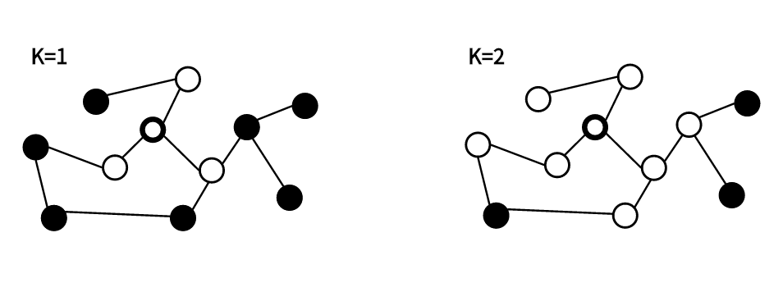
图3.1 时特征聚合示意图
本文使用的Chebnet构造预测模型。

3.2.2图卷积网络
图卷积网络（Graph Convolution Network, GCN）^{[22]}在Chebnet的基础上做了进一步简化。GCN只考虑一阶邻居节点，即Chebnet在时的情况，这使它的表达能力不如复杂度更高的Chebnet，但也以此换来了更低的复杂度和更快的训练速度，因此被广泛应用于现在的模型中。
时的图卷积公式如下：
其中为单位矩阵。GCN将最大特征值近似为2，于是：
其中为度矩阵，为邻接矩阵。设定，最终化简上式得到：
其中为邻接矩阵与单位矩阵的和，为对角矩阵，，为待学习的参数。
GCN模型的结构如图3.2所示，图中白色节点为中心节点，加粗的边连接中心节点和聚合的邻居节点。
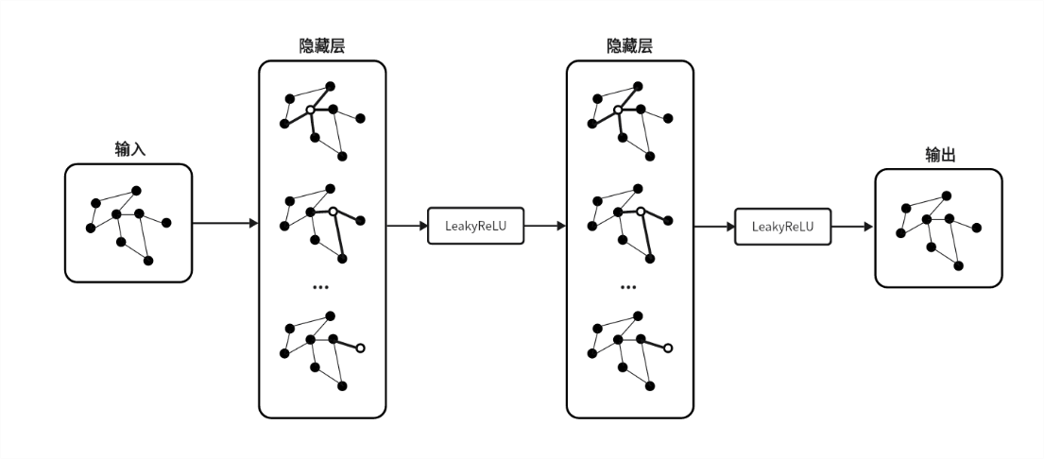
图3.2 GCN模型结构图

3.2.3图注意力网络
图注意力网络（Graph Attention Network, GAT）^{[23]}是一种基于空域的图神经网络。GAT通过计算每个节点与其邻居节点的相似系数来学习节点之间的相关性。对于节点,计算其每个邻居节点与其的相似系数的公式如下：
其中为待学习的权重，、为节点、的特征向量，为待学习的线性映射向量。之后将相似系数归一化后得到注意力系数，计算公式如下：
其中为节点的邻居节点集。最终输出的节点新特征通过对邻居节点根据注意力系数加权求和得到，计算公式如下，为激活函数：
GAT图注意力机制如图3.3所示。
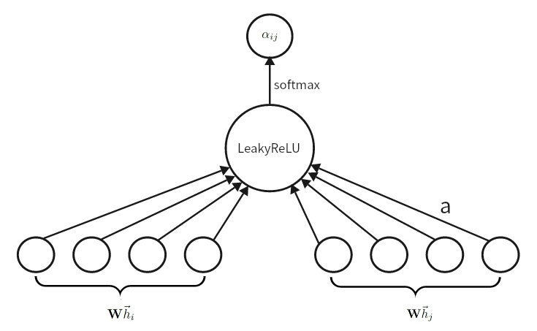
图3.3 图注意力机制示意图
为了进一步提升表达能力，GAT中使用多头注意力机制，通过引入多组相互独立的注意力机制来学习不同的权重，将多个输出结果拼接作为新的输出。引入多头注意力机制后输出的节点新特征的计算公式如下：
其中为多头注意力的个数。如果多头注意力机制在最终层，则将多个结果取平均，不再拼接。本文使用有三组注意力机制的GAT构建模型。
GAT多头注意力机制如图3.4所示，图中连接两个节点的每条不同的线代表一个不同的注意力机制。
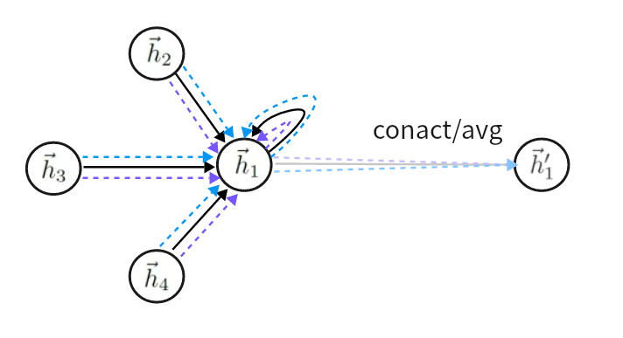
图3.4 多头注意力机制示意图

实验结果和分析
本文选择平均绝对误差（Mean Absolute Error, MAE），平均绝对百分比误差（Mean Absolute Percentage Error, MAPE）和均方根误差（Root Mean Square Error, RMSE）作为模型评价指标。三个评价指标的公式如下：
其中表示预测结果，表示真实值。
本文使用本章第一节构建的数据集对Chebnet，GCN，GAT三种模型进行训练，模型输入为整个景区内所有地点连续30分钟内每5分钟的等待时间，输出为最后一个时刻的15分钟后整个景区内所有地点的等待时间。实验中训练集和测试集的比例为3：1，批量大小为32，学习率为0.001，训练次数为100。
实验结果如表3.1所示。
表3.1 对比试验结果表
模型名称 | MAE | MAPE(%) | RMSE
Chebnet | 3.02 | 18.80 | 5.37
GCN | 6.92 | 41.48 | 11.34
GAT | 7.39 | 37.25 | 12.62
从以上结果可以看出，的Chebnet取得了最好的预测效果，在三个指标上均优于GCN和GAT。GCN和GAT二者相差不多，GCN在MAE和RMSE指标上优于GAT，但GAT在MAPE指标上比GCN表现地更好。
以2号节点为例，本文通过预测值与真实值的对比折线图进一步分析。折线图的x轴为连续的每5分钟一个的时刻，y轴为此时的等待时间，单位为分钟。
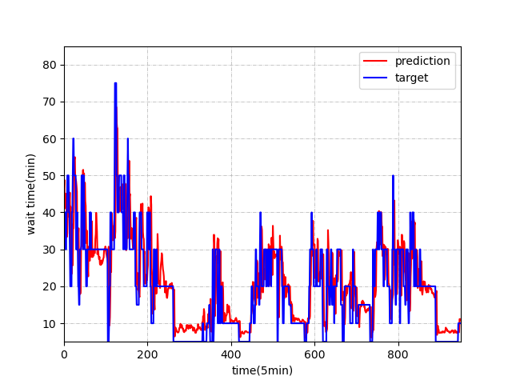
图3.5 Chebnet预测结果对比折线图
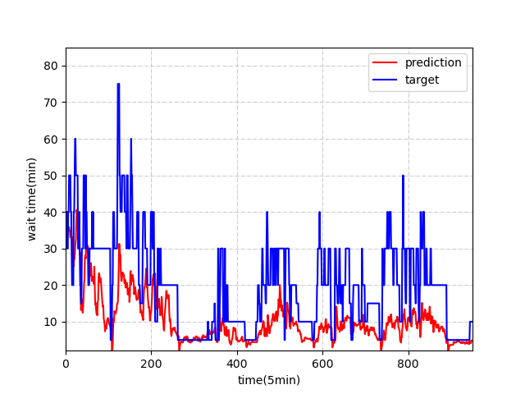
图3.6 GCN预测结果对比折线图
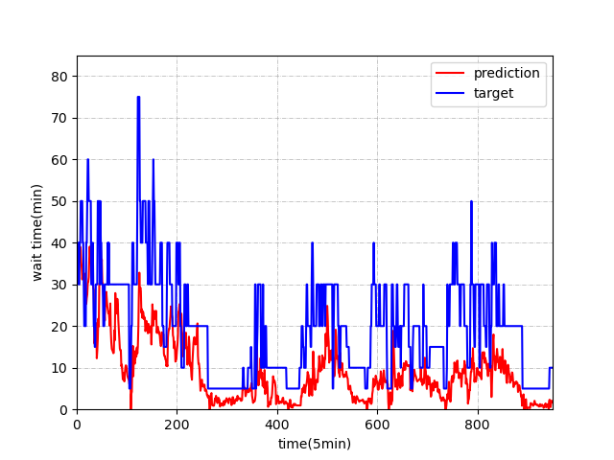
图3.7 GAT预测结果对比折线图
从图中可以看出，Chebnet预测结果与真实情况基本吻合，GCN和GAT都能成功预测的等待时间的大致走势，但预测结果较真实值都偏低，在峰值的预测上差距较大，GAT的波动比GCN更大一些。和Chebnet相比，GCN仅考虑了一阶邻居节点，因此GCN可能无法很好地捕捉图的全局结构。本实验使用的数据集中图中节点数量较少，因此GAT中的注意力机制可能无法充分发挥作用。这些原因导致GCN和GAT在本实验中效果较差。的Chebnet利用切比雪夫多项式近似图卷积操作，在景区人流量预测中能更好地学习图的局部结构，因此效果最好。

需求分析

功能性需求
本系统面向四种角色：景区游客，景区管理人员，模型训练人员和系统管理员。各角色的功能需求如下：
景区游客在使用系统前需要进行账号注册，注册成功后通过登录账号进入系统。进入系统后，游客可以在主页选择自己要查看的景区，也可以通过输入景区名称进行搜索。进入景区页面后，游客可以看到景区的地图，此时游客可以在系统提供的时间范围内选择一个日期，地图上会直观显示当天景区内开放的所有地点，并通过指示图标的不同颜色反映各地点的拥挤程度。游客可以通过点击图标查看该地点的详细信息，包括地点名称，具体的等待时间等。地图下方有以小时为单位的时间轴，该时间轴自动播放，并根据其当前显示的时间点对地图上的图标进行更新。游客还可以在界面左侧选择查看其他信息，包括：地图信息的热力表示，单个地点的热力图，预测结果和实际信息的对比折线图，预测信息在地图上的图标表示和热力表示。
景区游客的用例图如下：
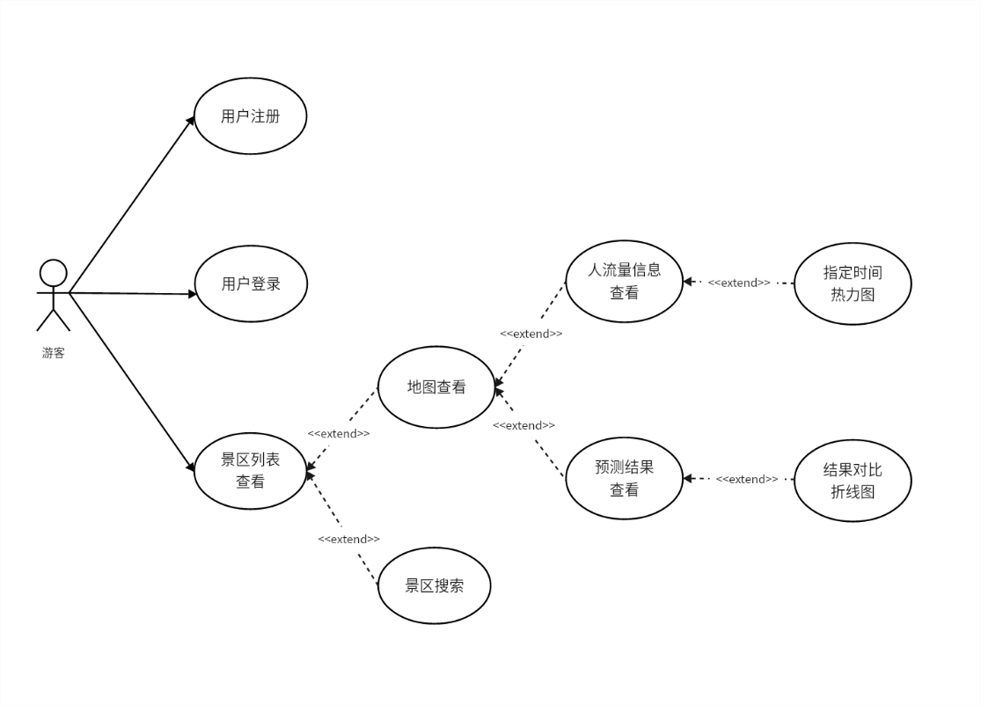
图4.1 景区游客用例图
景区工作人员的账号由系统管理员分配，不能注册。景区工作人员除了可以查看景区的人流量信息和预测结果之外，还能够查看并修改景区的详细信息，包括景区的名称、景区的开启和关闭时间等。景区工作人员还可以对选择的景区内地点信息进行增删改查，比如新增一个景区内的地点并设置其所在的经纬度。景区工作人员还可以上传更新景区内各地点的等待时间。保证系统内的数据能够实时更新。
景区工作人员的用例图如下：
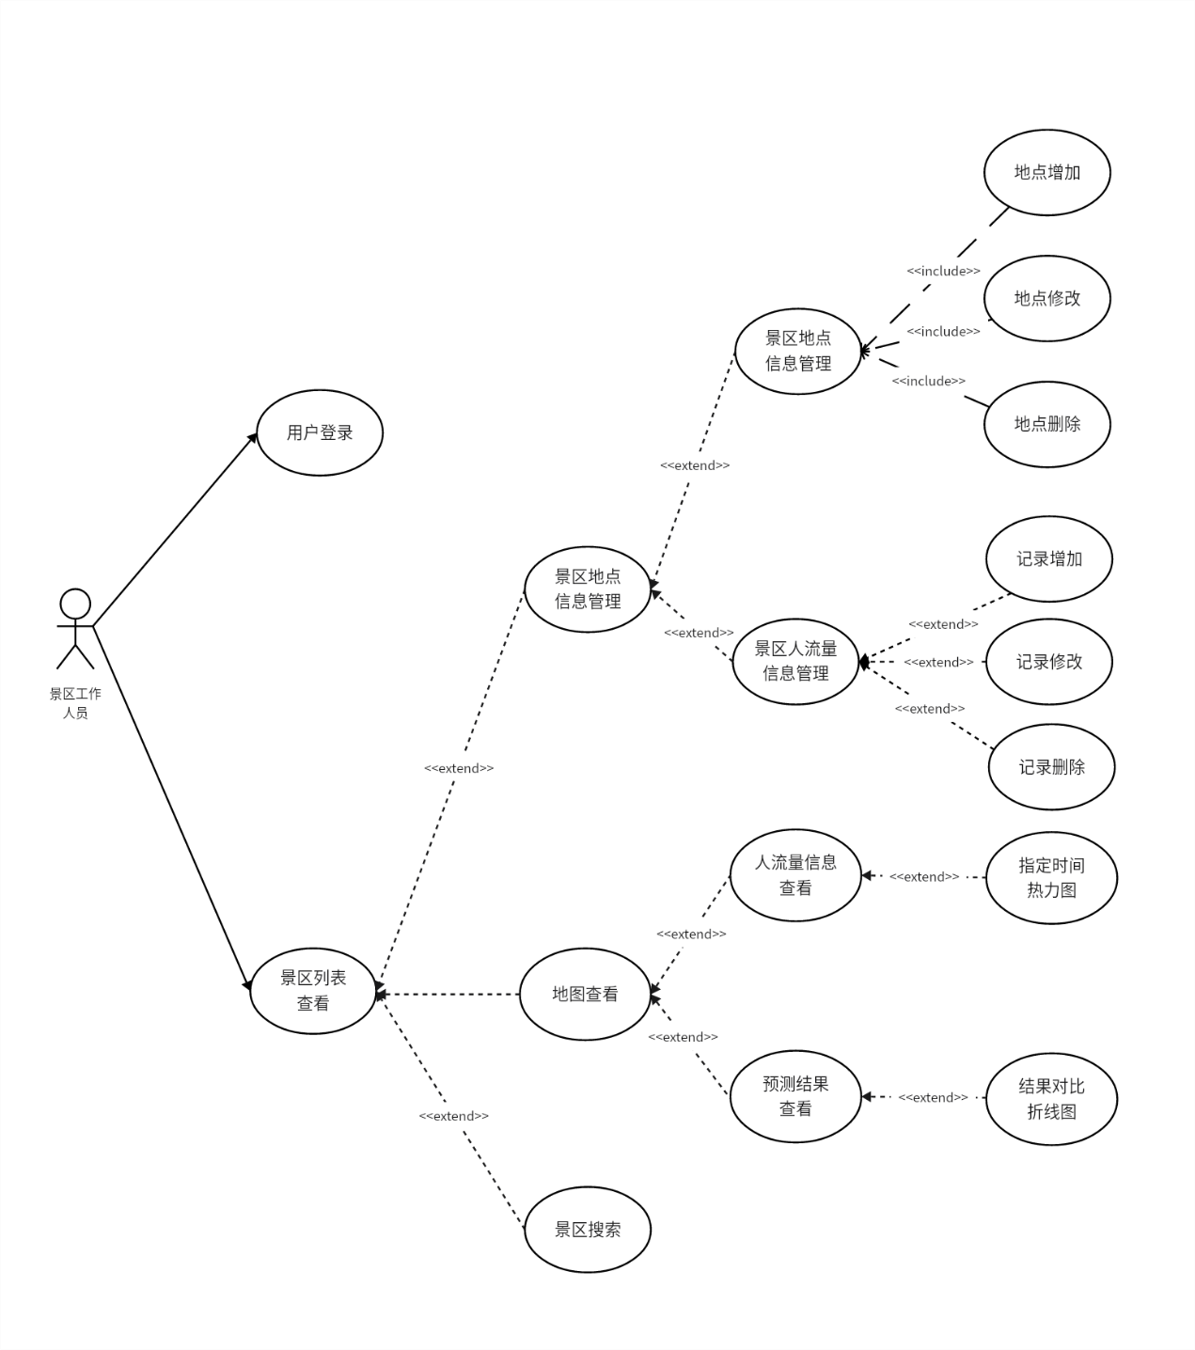图4.2 景区工作人员用例图
系统管理员账号唯一，负责管理整个系统的用户信息。系统管理员可以查看当前系统内的所有用户信息，也可以分配新的账号或使系统中正在使用的账号失效。
模型训练人员的账号同样由系统管理员分配，不能注册。模型训练人员负责将离线训练好的模型信息登记在系统中，使系统在预测时能够调用正确的模型进行预测。登陆后，模型训练人员可以查看景区信息，下载景区的等待时间数据用于模型训练，还可以对系统内的模型信息进行增删改查。
模型训练人员的用例图如下：
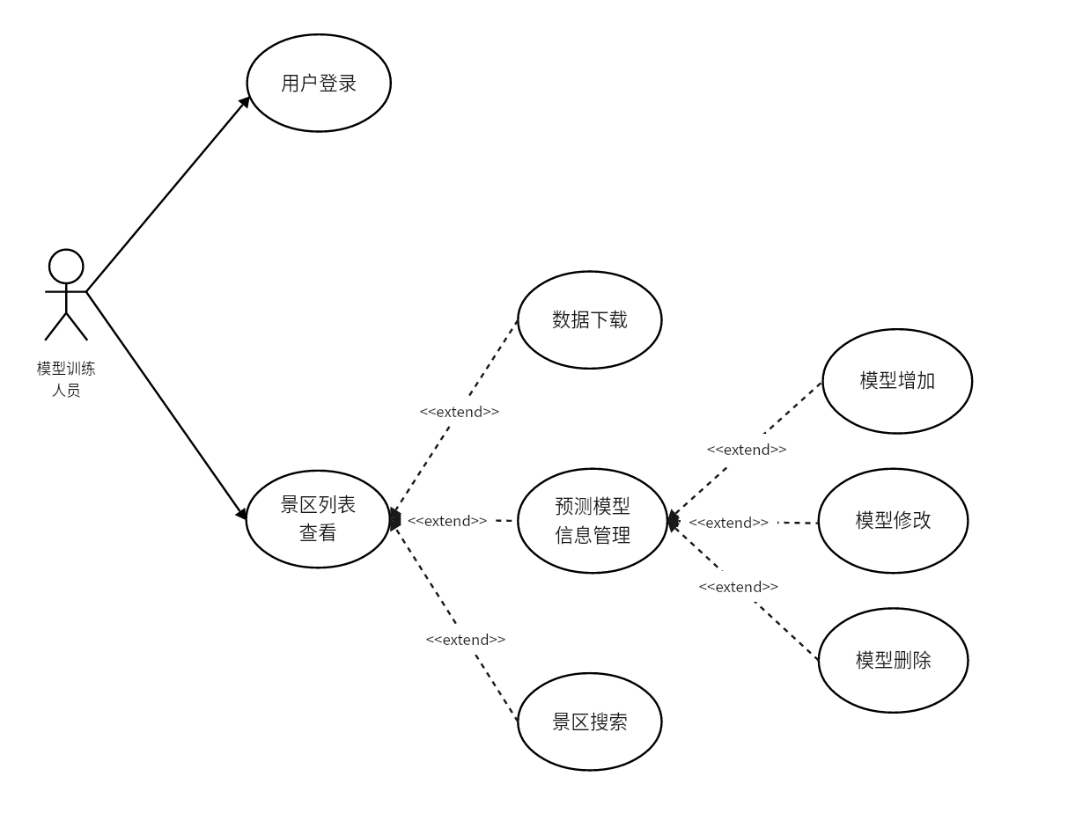
图4.3 模型训练人员用例图

非功能性需求
景区人流量预测系统的非功能性需求分为以下几部分：
1.安全性需求。系统应能通过加密方式保护用户的敏感数据，如用户个人信息，用户密码等。此外，系统应落实安全验证机制，保证用户的行为被限制在其对应的角色权限范围内，防止用户的不当操作导致数据泄露等严重后果。例如用户密码应使用加密算法加密，将密文存在数据库中，用户登录时将密码加密后与数据库中的密文比对，而不是直接存储明文密码。
2.性能需求。系统应保证数据的查询和预测花费时间在一定范围内，防止因加载时间过长导致用户体验下降。系统内单次查询请求花费时间应在5秒以内，单次预测请求花费时间应在1分钟以内。
3.易用性需求。系统页面应直观清晰，布局有序合理，便于用户操作。用户功能的操作流程应简单易懂，点击互动区域应有对应的说明和提示，让用户易于上手。
4.可靠性需求。系统提供的人流量可视化结果应当准确可靠，能够反映出当时景区内人流量分别的真实状况。模型预测结果误差应当限制在一定范围内，保证预测结果的合理可信。
5.可扩展性需求。系统应当能确保能适用于不同景区和预测模型。例如对于不同的景区，可以通过新建不同的景区内地点来对景区内部进行描述；对于不同的预测模型，由模型训练人员登记在系统上来进行应用。

系统设计

总体结构设计
系统使用模型-视图-视图模型（Model-View-ViewModel, MVVM）结构。系统设计具体分为展示层，控制层，业务层，数据层四个层次，四个层次之间互相配合，完成整个系统的实现。系统架构图如下：
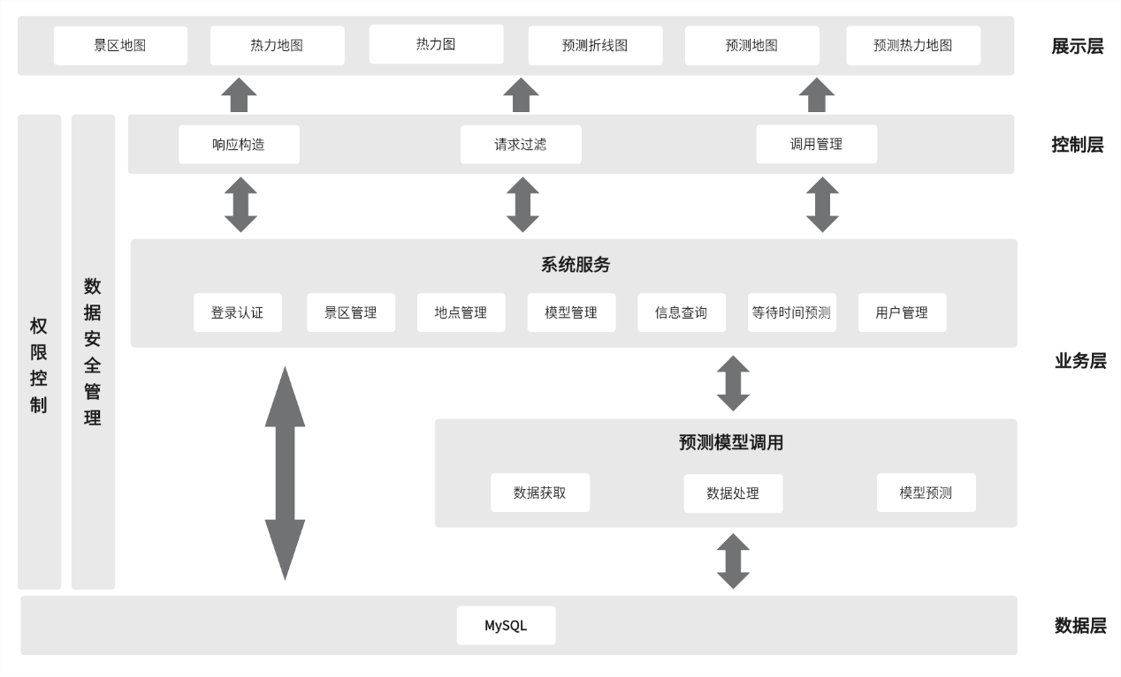
图5.1 系统架构设计图
展示层为系统的前端界面，使用Vue.js编写，负责接收并相应用户的输入和操作。展示层的主要功能是根据用户选择的页面显示对应的可视化图表，包括景区地图，热力地图，热力图，预测折线图，预测地图，预测热力地图。
控制层负责连接展示层和业务层，协调二者之间的通信。控制层对前端发来的请求进行过滤，并根据请求内容调用业务层相应的功能，最后将后端返回的数据传送回前端。
业务层使用Spring Boot框架编写，负责实现核心的系统服务功能。业务层主要功能包括对用户的登录信息进行认证，实现不同角色对系统内部信息的管理和调用预测模型获取预测数据。其中预测模型调用功能通过外部python脚本实现。
数据层负责存储数据。系统内的所有数据记录存储在关系型数据库中，数据层和业务层之间的数据交互借助MyBatis Plus实现。

数据库设计
系统数据库内存储用户信息，景区信息，模型信息，等待时间记录等数据，数据库模型图如下所示：
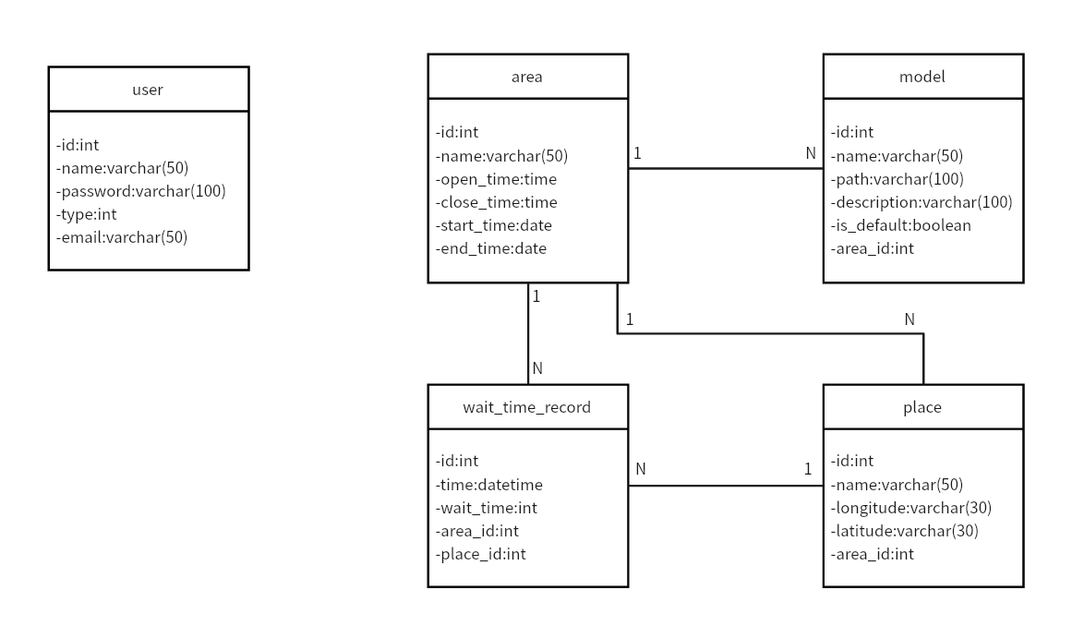
图5.2 系统数据库模型图
以下是对数据库中各表的说明。
1.用户信息表user。该表记录系统中的用户信息，包含用户编号，用户名，用户密码，用户类型和作为用户联系方式的邮箱。用户共分为4种类型，type字段对应有4种取值，type为1表示用户角色为系统管理员，2表示用户角色为游客，3表示用户角色为景区管理人员，4表示用户角色为模型训练人员。因为只有游客角色开放注册，所以注册时type字段隐式设置为2。
表5.1 用户信息表 user
字段名 | 类型 | 说明 | 备注
id | int | 用户编号 | 自增，主键
name | varchar(50) | 用户名 | 非空
password | varchar(100) | 密码 | 加密存储，非空
type | int | 用户类型 | 非空
email | varchar(50) | 邮箱
2.景区信息表area。该表记录景区的详细信息，包含景区编号，景区名称，景区的开启和关闭时间，景区内等待时间记录开始时间和结束时间。其中景区的开启和关闭时间用于确定单日时间轴的起止时间，景区内等待时间记录开始时间和结束时间用于划分用户可访问的日期范围。
表5.2 景区信息表 area
字段名 | 类型 | 说明 | 备注
id | int | 景区编号 | 自增，主键
name | varchar(50) | 景区名称 | 非空
open_time | time | 景区开启时间 | 非空
close_time | time | 景区关闭时间 | 非空
start_time | date | 景区记录开始时间
end_time | date | 景区记录结束时间
3.地点信息表place。该表记录景区内地点的详细信息，包含地点编号，地点名称，地点所在经纬度和地点所属景区编号，其中latitude，longitude字段表示了地点所在的位置，用于在景区地图上实现可视化展示。从现实情况来看，景区内部地点地点是依赖景区存在的，所以使用area_id字段表示地点所属的景区，反映二者之间的关系，并将其作为外键参考area表中的id字段。
表5.3 地点信息表 place
字段名 | 类型 | 说明 | 备注
id | int | 地点编号 | 自增，主键
name | varchar(50) | 地点名称 | 非空
latitude | varchar(30) | 地点所在纬度 | 非空
longitude | varchar(30) | 地点所在经度 | 非空
area_id | int | 地点所属景区编号 | 非空，外键，关联于area表的id属性
4.等待时间记录表wait_time_record。该表记录等待时间记录的详细信息，包含记录编号，记录时刻，以分钟为单位的等待时间值，记录所在地点编号，记录所属景区编号。place_id字段表示记录的地点，将其作为外键参考place表中的id字段；area_id字段表示记录所属景区。将其作为外键参考area表中的id字段。
表5.4 等待时间记录表 wait_time_record
字段名 | 类型 | 说明 | 备注
id | int | 等待时间记录编号 | 自增，主键
time | datetime | 记录时刻 | 非空
wait_time | int | 等待时间值 | 非空，单位为分钟
place_id | int | 地点编号 | 非空，外键，关联于place表的id属性
area_id | int | 所属景区编号 | 非空，外键，关联于area表的id属性
5.模型信息表model。该表记录离线训练完毕的模型的详细信息，包含模型编号，模型名称，模型所在路径，模型描述，模型所属景区编号，该模型是否作为预测时使用的默认模型的标志。name字段内容为模型文件名。path字段内容为调用模型时使用的绝对路径，该字段为空时使用系统默认路径。description字段内容为模型在系统中显示的描述文本。area_id字段表示模型所属景区。将其作为外键参考area表中的id字段。is_default字段表示其所属景区进行预测时是否使用该模型，字段为1表示对应景区使用该模型进行预测。当修改某个模型的is_default字段为1时，系统会将所属同一景区的其他模型的is_default字段修改为0。is_default字段不能由用户主动修改为0。
表5.5 模型信息表 model
字段名 | 类型 | 说明 | 备注
id | int | 模型编号 | 自增，主键
name | varchar(50) | 模型名称 | 非空
path | varchar(100) | 模型所在路径
description | varchar(100) | 模型描述
is_default | boolean | 是否为默认模型 | 非空
area_id | varchar(50) | 所属景区编号 | 非空，外键，关联于area表的id属性

业务模块设计
系统业务设计分为以下几个模块：用户管理模块，景区管理模块，模型管理模块，数据预测模块和数据可视化模块，接下来对各个模块的设计进行逐一介绍。

5.3.1 用户管理模块设计
用户管理模块包含用户注册登录和用户信息管理两部分，其中用户信息管理面向系统管理员角色设计。用户账号创建有两种方式，分别是管理员创建方式和注册方式。管理员创建方式可以创建任何角色类型的账号并对账号信息进行管理，包括修改账号信息，删除账号等。注册方式创建的账号只能为游客角色。游客想进入系统首先需要进入系统的注册界面输入用户名等信息并向系统发出注册请求，系统检查输入无误后会将新建的用户对象存入数据库中并显示注册成功，随后跳转到登录界面。用户可以使用新注册的账号进行登录。以下是用户注册登录的时序图：
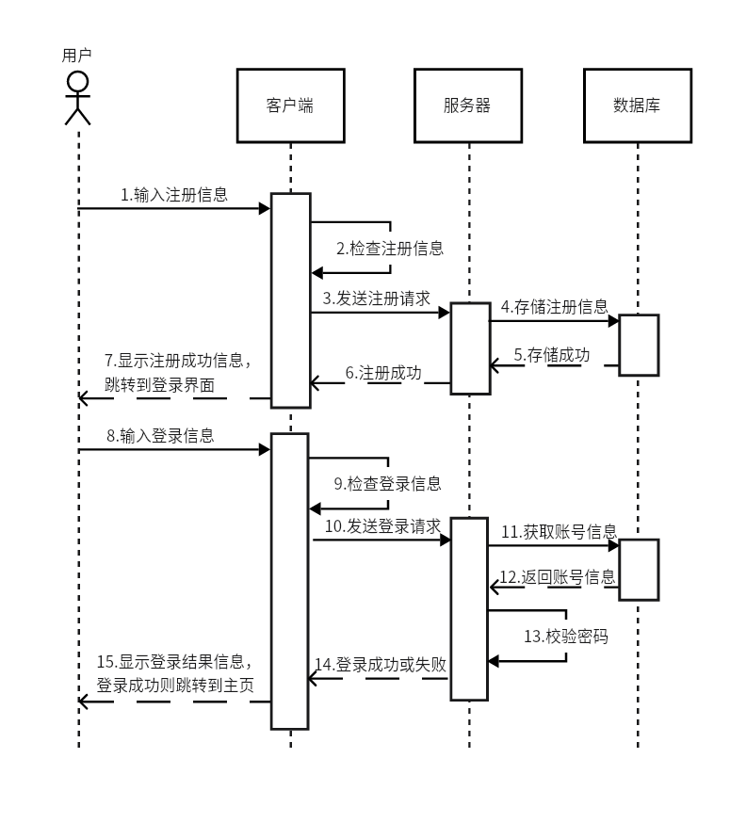
图5.3 用户注册登录时序图

5.3.2 景区管理模块设计
景区管理模块主要面向景区管理人员角色设计。景区信息管理包括增添景区，修改景区信息，删除景区，上传景区内等待时间记录和景区内部地点信息管理等。景区内部地点信息管理具体为在景区内增添地点，修改地点信息，删除地点。进行地点信息管理前必须先进入地点所属景区的信息管理页面。以下是景区信息管理的时序图，以景区信息修改为例：
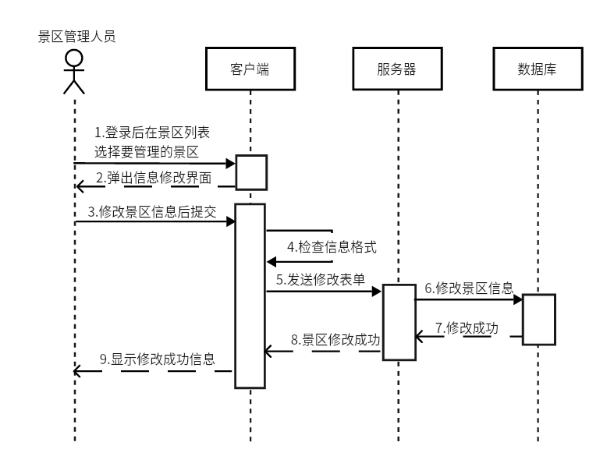
图5.4 景区信息管理时序图

5.3.3 模型管理模块设计
模型管理模块面向模型训练人员设计。模型信息管理包括增添模型，修改模型信息，删除模型，设置模型为景区默认预测模型。除了以上直接对模型信息进行管理的功能外，模型管理模块还包含景区等待时间记录下载功能，便于模型训练人员根据需要获取训练数据。以下是模型信息管理的时序图，以模型预训练和模型添加为例：
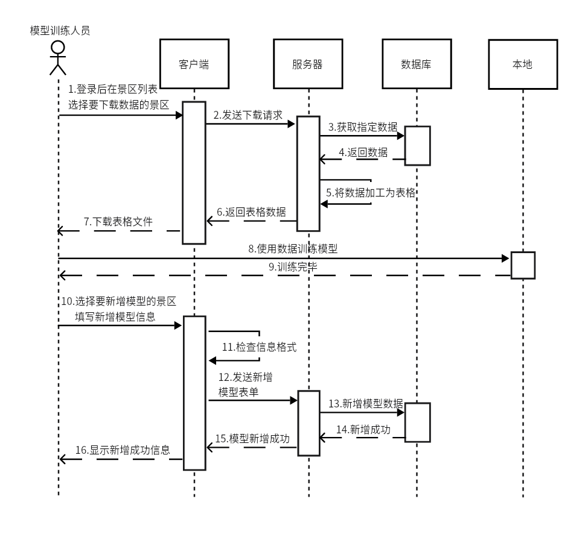
图5.5 模型信息管理时序图

5.3.4 数据预测模块设计
数据预测模块根据前端发送的请求确认需要预测的景区和时刻，从数据库中查询预测用的数据并将预测用数据结构化处理，之后通过运行python脚本调用预训练模型，将结构化数据作为参数传递。脚本执行完毕后，数据预测模块将结果包装成结构化数据返回给前端显示。以下是数据预测过程的时序图：
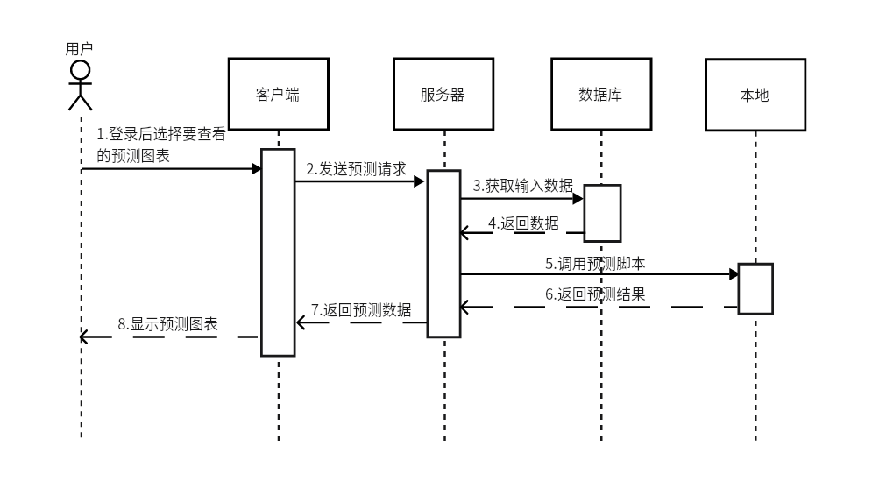
图5.6 数据预测时序图

5.3.5 数据可视化模块设计
数据可视化模块负责根据用户的操作向后端发送数据请求并使用后端发回的数据构造可视化图表，将图表作为反馈结果显示在浏览器上。请求的数据可以是数据库内已有的数据，也可以是预测结果数据。数据可视化模块可以绘制景区地图，热力地图，热力图和折线图四类图表。以下是数据可视化过程的时序图：
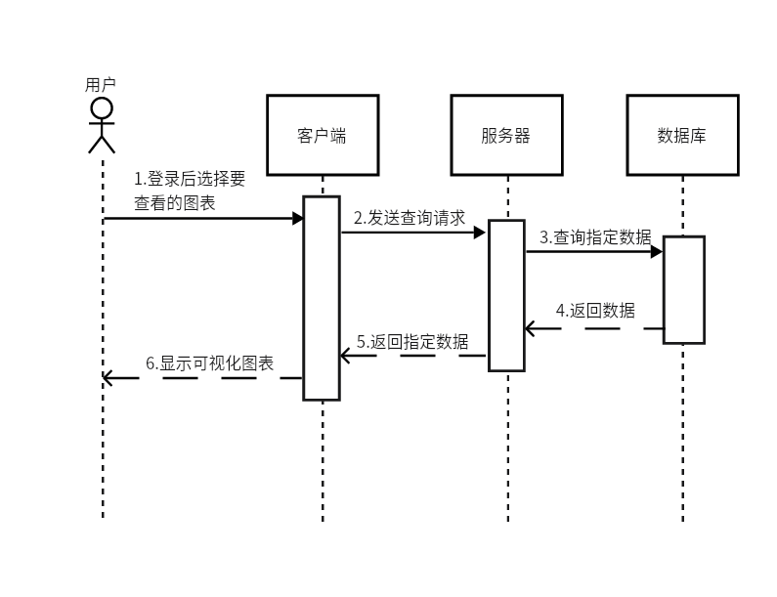
图5.7 数据可视化时序图

系统实现
本系统的运行环境如表6.1所示：
表6.1 系统运行环境
名称 | 版本号
Vue | 2.6.12
Element-ui | 2.15.12
Echarts | 5.4.0
Node.js | 16.18.1
Npm | 8.19.2
JDK | 1.8
SpringBoot | 2.5.14
MyBatis-Plus | 3.3.2
Mysql | 5.7.36

用户管理模块实现
系统内用户对应的实体类为User，用户进行登录操作时，需要填写用户名和密码，填写完毕后点击登录按钮。前端会检查数据填写是否正确，如果填写有误，比如用户名或密码为空，前端会显示错误信息；如果填写正确，前端会将信息传输给UserController的login方法，该方法以用户名为依据从数据库中查找密码密文，并使用Spring Security中的BCryptPasswordEncoder类进行密码校验，校验成功则跳转至主页。
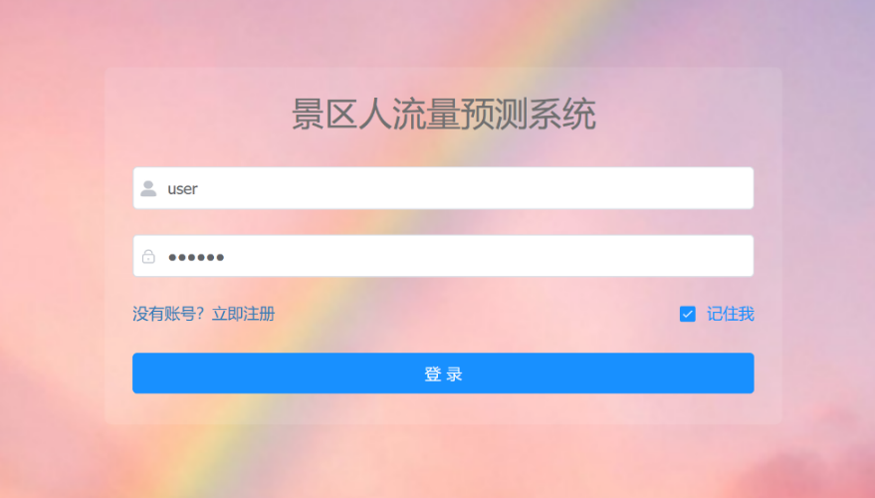
图6.1 登录界面
用户进行注册操作时需要填写用户名，密码和邮箱，填写完毕后点击登录按钮。前端会检查数据填写是否正确，如果填写正确，前端会将信息传输给UserController的register方法，该方法会在User表中搜索用户名来查看用户名是否重复，如重复则注册失败，反之则注册成功，使用BCryptPasswordEncoder类对密码加密，将密文存入数据库。
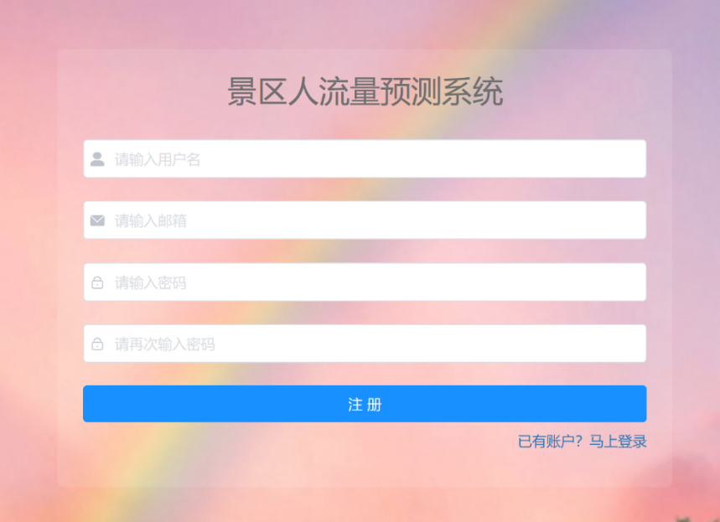
图6.2 注册界面
系统管理员可以查看所有用户的信息，依据用户名或用户类型对用户进行检索，可以修改除系统管理员以外所有用户的信息，包括用户类型，邮箱和密码，也可以选择新建或删除用户。

景区管理模块实现
景区在系统内对应实体类为Area，地点类在系统内对应实体类为Place。景区管理人员登录后能够在首页查看景区列表。点击修改后会弹出景区修改对话框，除了景区信息的修改外，景区管理人员还可以上传等待时间记录数据。
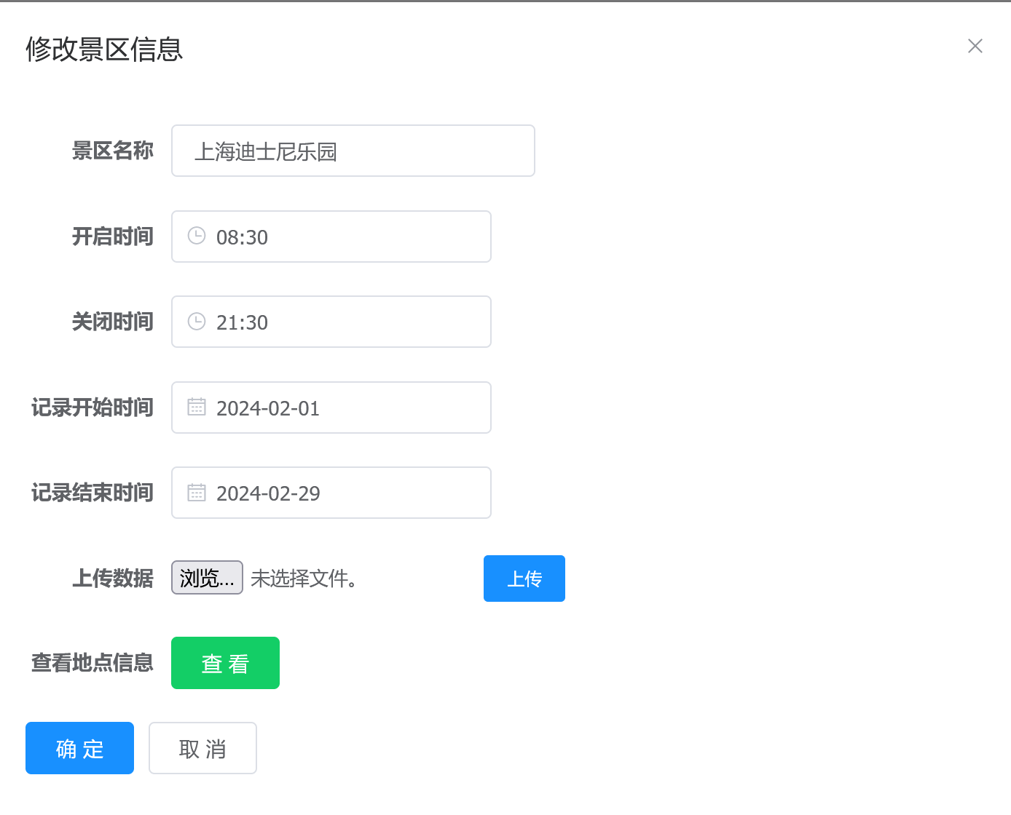
图6.3 景区信息修改对话框

模型管理模块实现
模型在系统内对应实体类为Model。模型构建和测试过程已在第三章说明，不再赘述。模型管理人员在首页中选择景区，进行数据下载或进入该景区模型的管理界面。模型管理人员可以新建模型，删除模型，或者修改模型信息，包括模型是否是默认预测模型，模型所在地址等。如果模型的路径为空，代表模型使用的是默认路径。
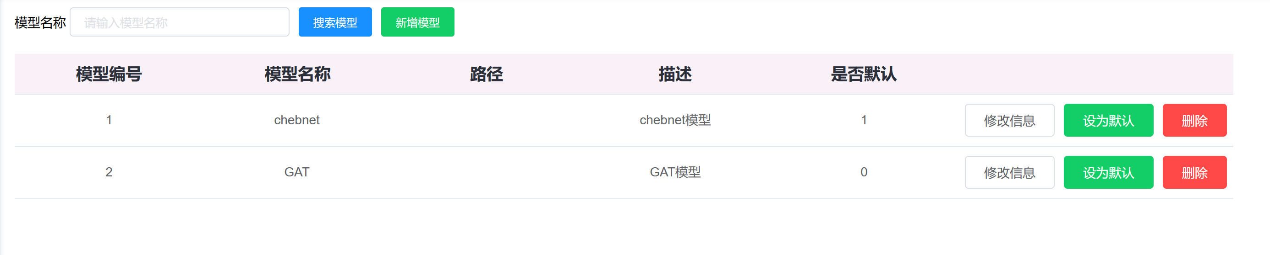
图6.4 模型管理界面

数据预测模块实现
数据预测通过IPredictionService中的predictWaitTime方法实现。该方法将等待记录和预测模型的文件名和路径作为参数，借助ProcessBuilder类新建预测进程，调用编写好的预测脚本。脚本根据绝对路径读取模型，并把记录数据转换成向量输入到模型中进行预测，得到预测结果后逐个输出。predictWaitTime方法在脚本运行完毕后将预测数据结构化处理，返回给前端显示。
预测数据展示有预测地图，预测折线图，预测热力地图三种方式，三种方式如图6.5、6.6和6.7所示。
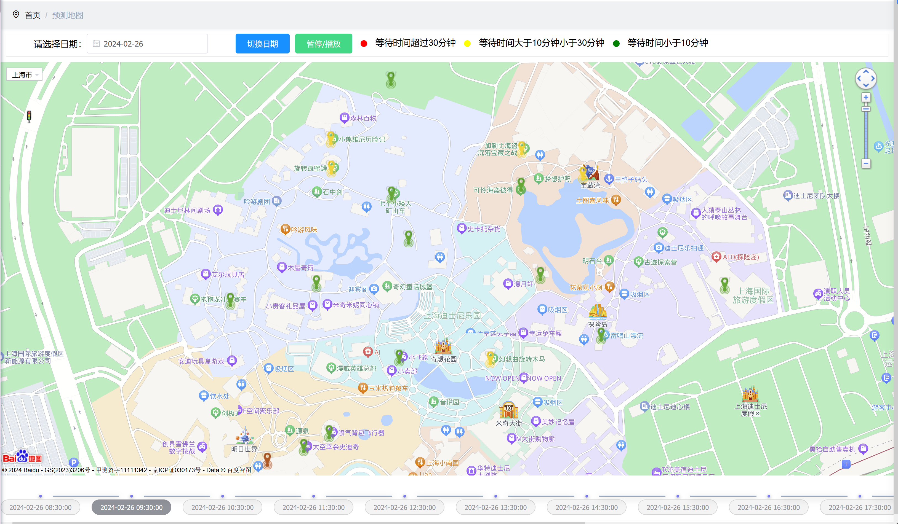
图6.5 预测地图界面
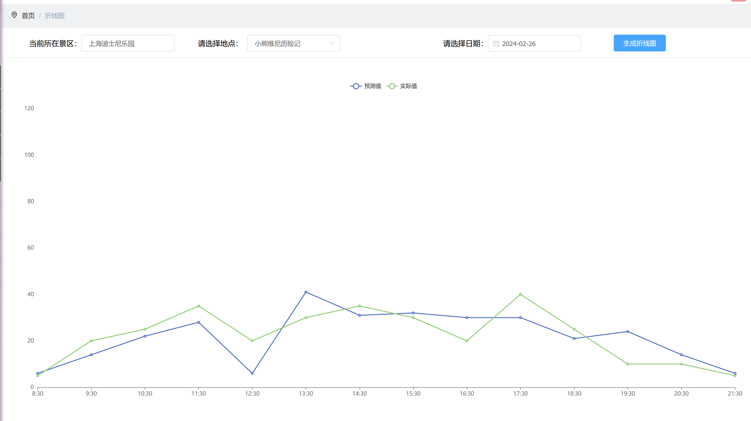
图6.6 预测折线图界面
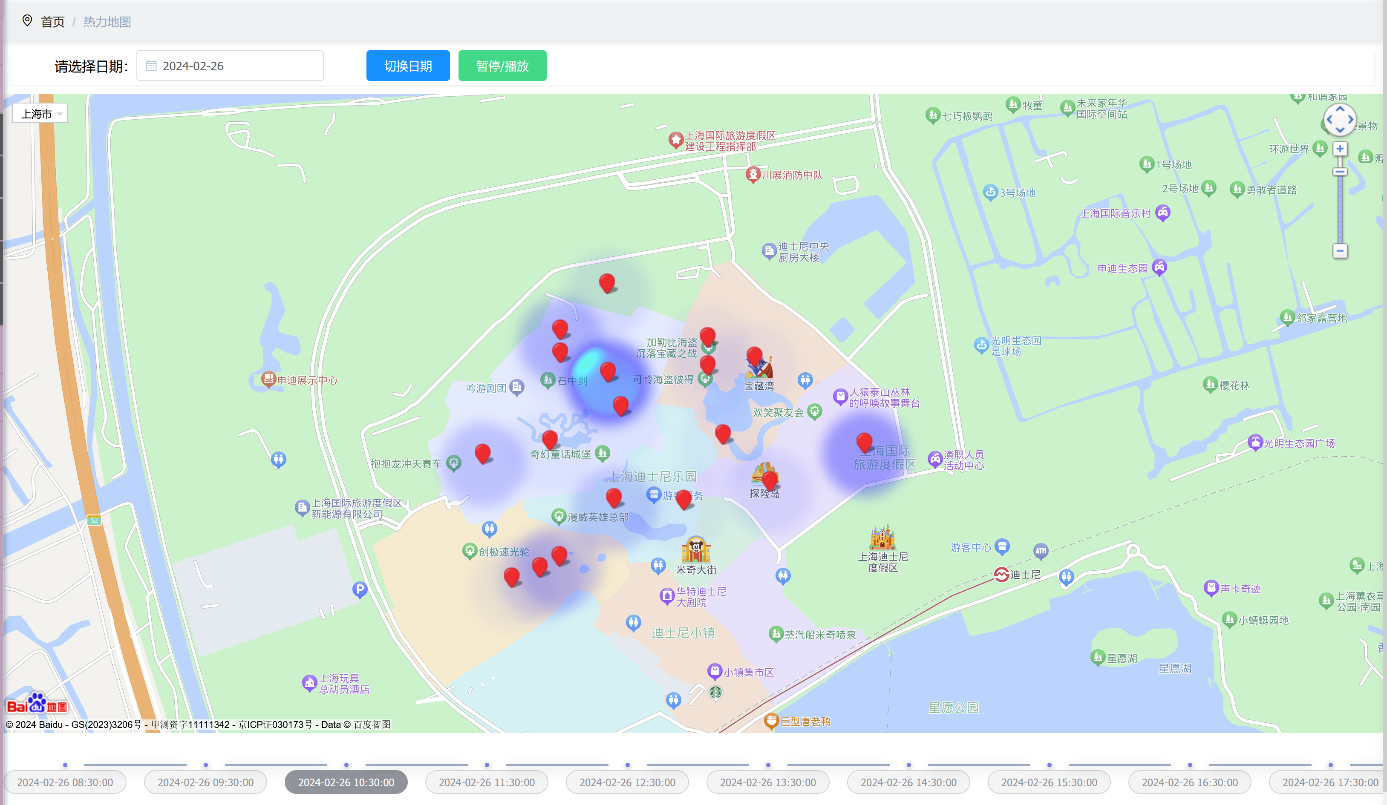
图6.7 预测热力地图界面
在图表界面用户可以选择想要查看的日期，系统会读取数据库内相应时间进行预测结果展示，例如，要预测2024年2月26日9：30的等待时间，系统会从数据库中查找2024年2月26日8：50-9：15的等待时间记录作为输入进行预测。

数据可视化模块实现
除了上文提到的展示预测数据的三种方式外，系统还提供景区地图，热力地图，热力图三种方式供用户查看景区过往人流量的真实值。
景区地图的可视化借助百度地图api实现，界面布局如下：界面顶部显示当前展示数据的日期，用户可以点击日期进行选择，选择完毕后点击切换日期，地图上就会显示不同日期的数据。界面底部为时间轴，显示当前展示数据的时刻，用户可以通过点击时间轴来切换展示的时刻。时间轴自动播放，用户可以点击顶部显示的“暂停/播放”按钮来控制时间轴的播放。中间是地图界面，地图可以通过滑轮缩放，也可以拖动。地图上用图标指示景区中的地点，图标颜色反映了地点的拥挤状况，与顶部的图例对应，点击图标可以查看地点的详细信息，包括地点名称和此时具体的等待时间。
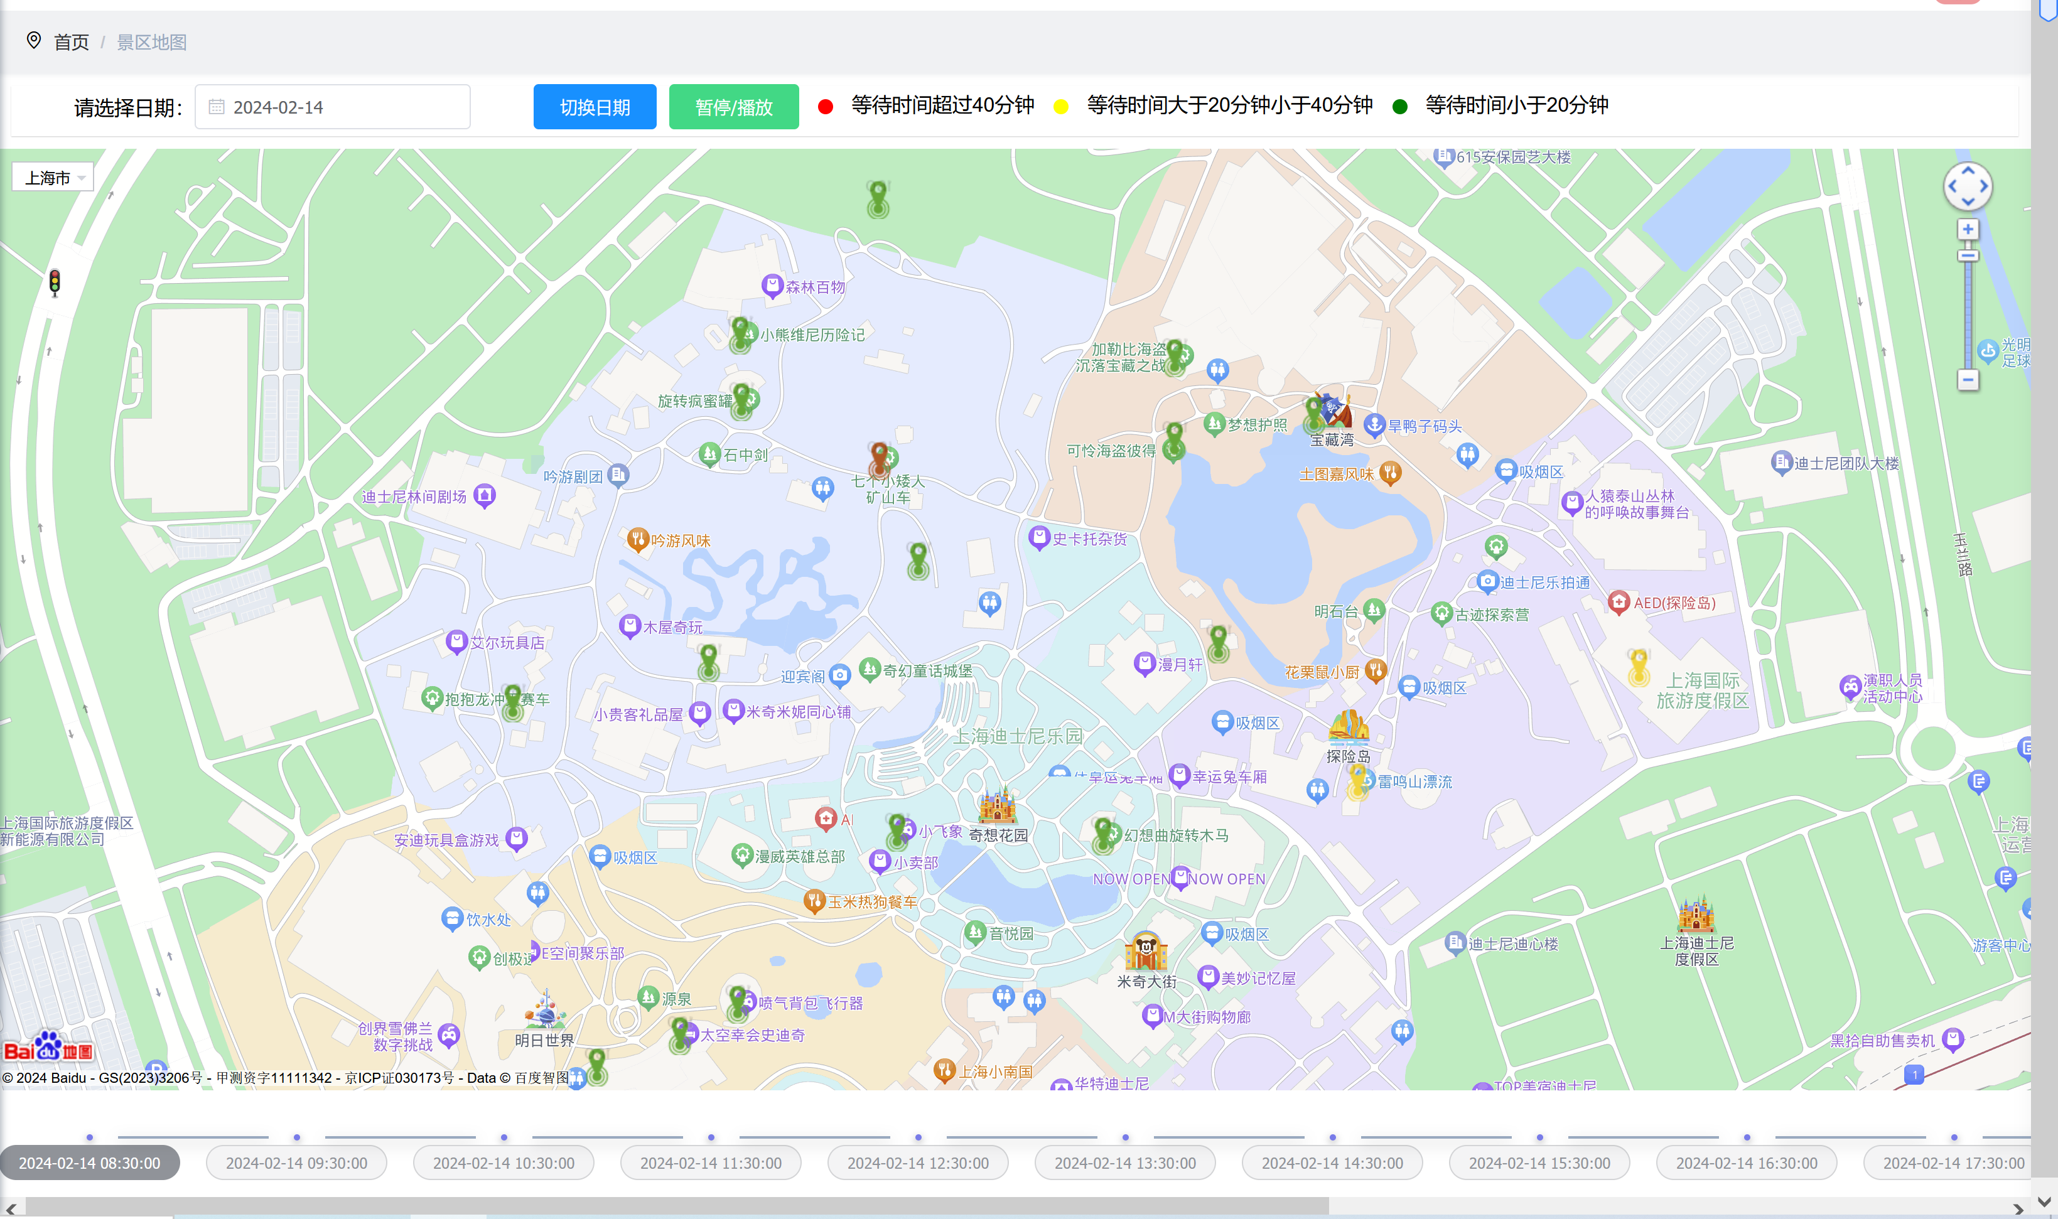
图6.8 景区地图界面
热力地图和景区地图的布局相同，但将图标替换成了以等待时间为依据的热力图像，通过红色图标显示具体地点。
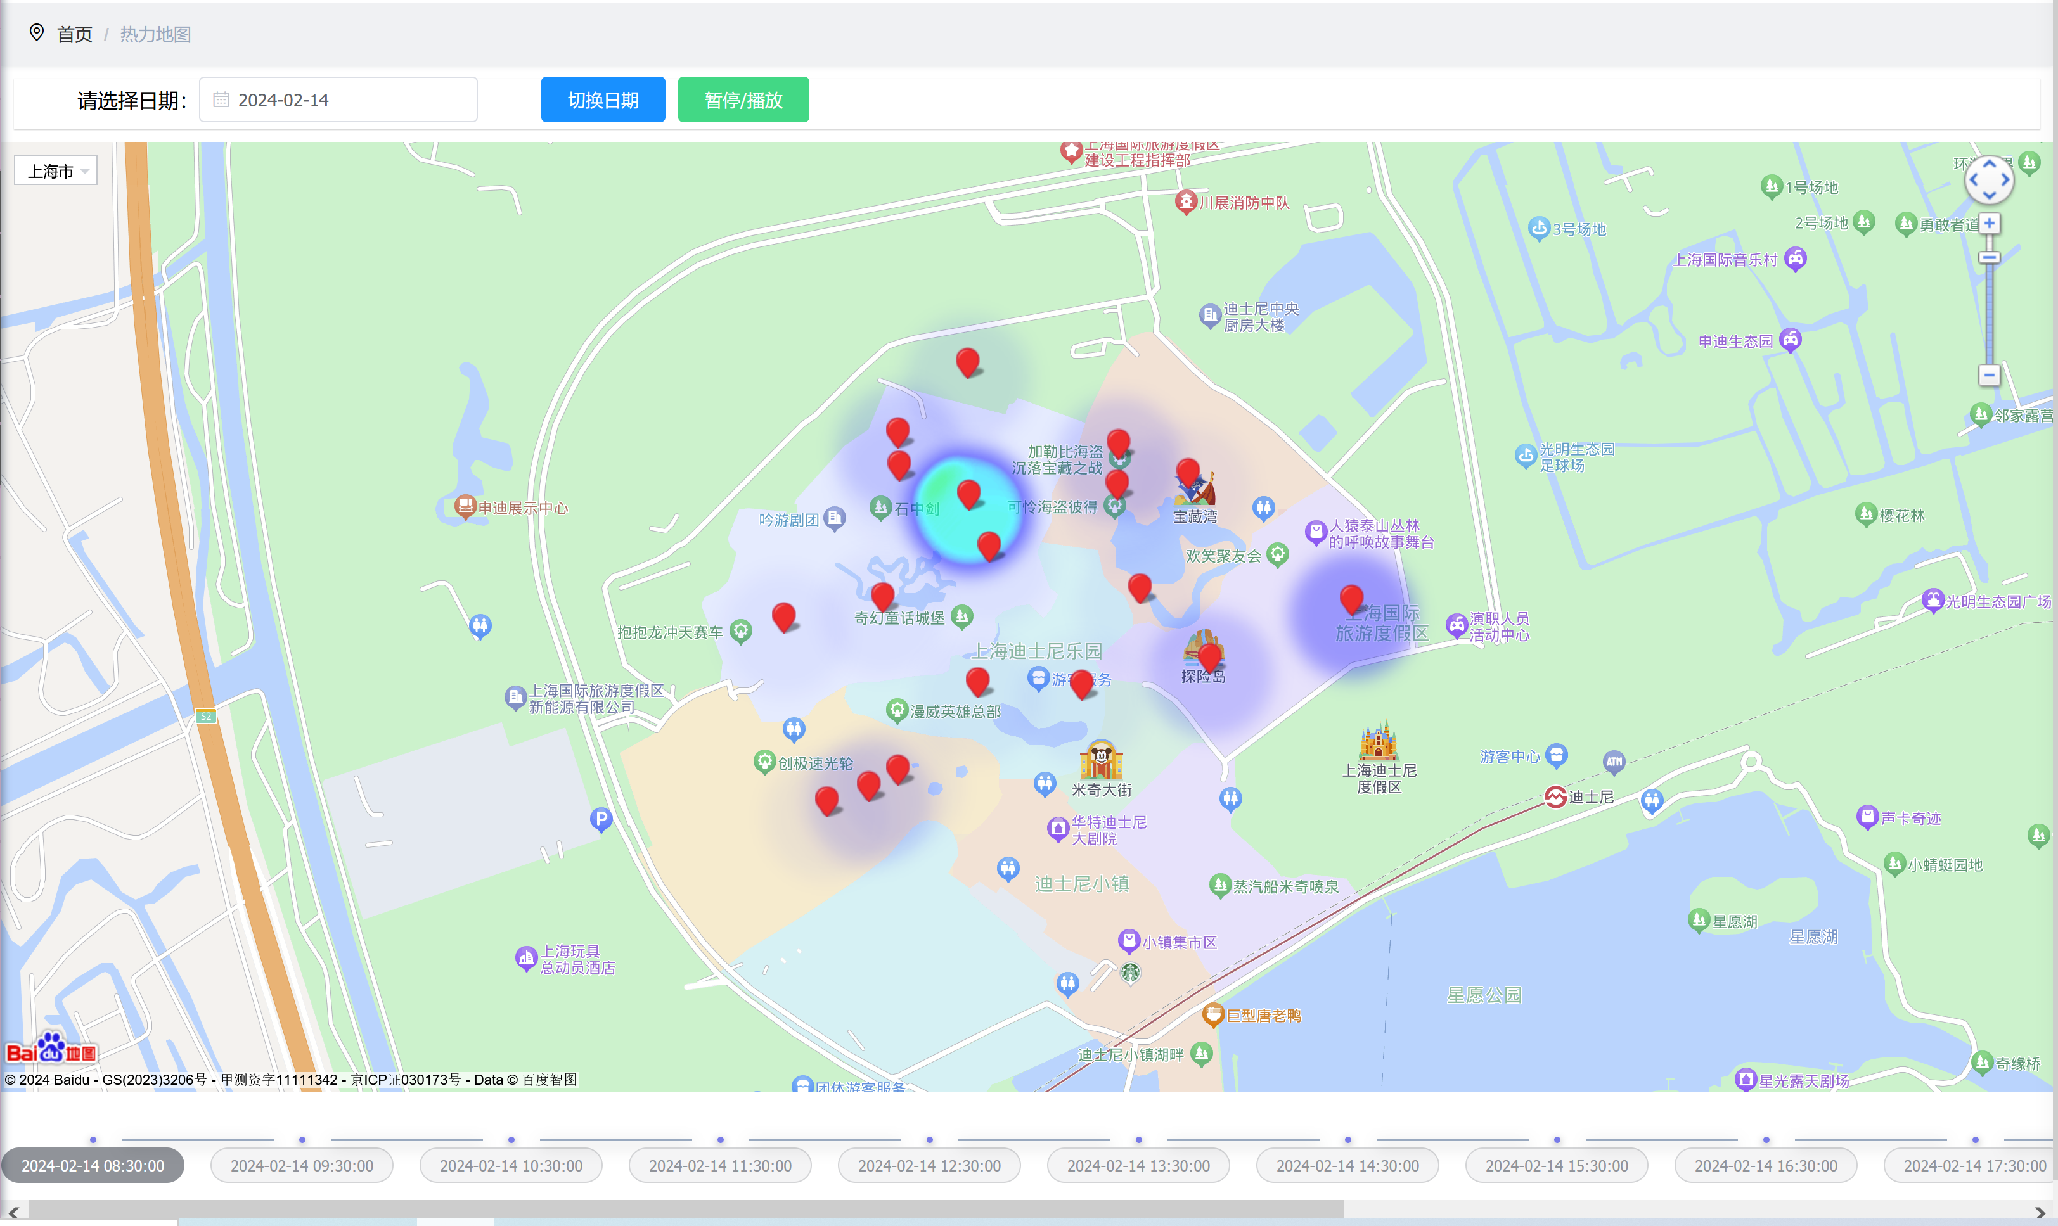
图6.9 热力地图界面
热力图界面顶部显示当前用户查看的景区，用户可以选择景区内的一个地点，选定开始日期和结束日期的范围，点击生成热力图后，系统会根据以上内容从数据库中查找数据返回到前端，在前端用热力图方式展示日期范围内该地点在一天的每个时刻的等待时间。
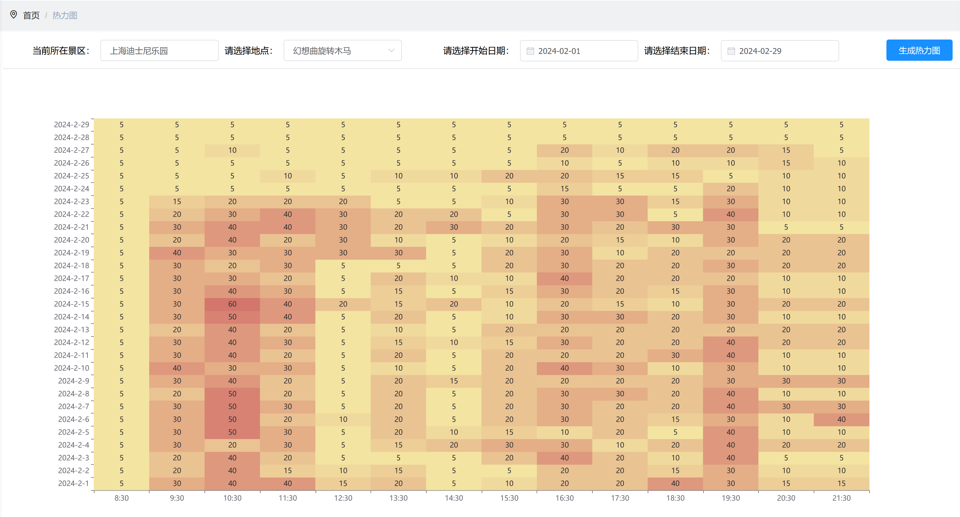
图6.10 热力图界面

总结和展望
旅游业的快速发展创造了许多就业岗位，提高了人们的生活质量，为经济社会发展做出了巨大贡献，但景区人流量过载的问题也随之产生。为解决人流量过载带来的多方面问题，促进服务水平提高和实现景区可持续发展，本文设计并实现了一个基于图神经网络的景区人流量预测系统来助力游客规划行程和景区优化管理。本文首先分析了景区人流量预测的研究背景与现状，描述了景区人流量预测的国内外研究现状；之后使用三种经典的图神经网络构建了预测模型，并收集上海迪士尼乐园的真实等待时间数据来构建数据集进行实验，对比三种模型的预测效果并进行分析；最后通过需求分析明确系统中各个主体应支持的功能，接着由系统设计对其进行进一步描述并详细介绍了数据库中各表的内容，在系统实现中描述系统实现的重点部分并展示系统运行界面和用户交互操作。
本系统仍存在一些不足之处。系统进行预测的时间花费较久，单次预测在1分钟左右，在绘制需要汇总多次预测结果的预测折线图时会出现加载时间过长的问题。未来将通过优化模型和优化预测流程来进一步缩短多次预测的时间。

参考文献
- 高文江, 李永宁, 刘艳梅, 等. 东灵山风景区旅游资源开发利用探讨[J]. 河北林果研究, 2001(02):188-191
- 张昊东, 李林宗. 深度学习发展的挑战及前景探讨[J]. 中国新通信, 2020, 22(11):217
- 孙平安, 谭秋月, 郭进辉. 基于顶点加权有向图与边加权图的景区动态客流统计与预测[J]. 苏州科技学院学报(自然科学版), 2012, 29(03):61-65+71
- Song H, Liu H. Predicting tourist demand using big data[J]. Analytics in Smart Tourism Design: Concepts and Methods, 2017:13-29
- Khatibi A, Belém F, da Silva A P C, et al. Fine-grained tourism prediction: impact of social and environmental features[J]. Information Processing & Management, 2020, 57(2):102057
- Wang W, Chen J, Zhang Y, et al. A multi-graph convolutional network framework for tourist flow prediction[J]. ACM Transactions on Internet Technology, 2021, 21(4):1-13
- 王敬昌, 陈岭, 余珊珊, 等. 基于门控循环单元的多因素感知短期游客人数预测模型[J]. 浙江大学学报(工学版), 2019, 53(12):2357-2364
- 陆文星, 戴一茹, 李楚, 等. 基于改进PSO-BP神经网络的旅游客流量预测方法[J]. 系统科学与数学, 2020, 40(08):1407-1419
- Sáenz F T, Arcas-Tunez F, Muñoz A. Nation-wide touristic flow prediction with graph neural networks and heterogeneous open data[J]. Information Fusion, 2023, 91:582-597
- Scarselli F, Gori M, Tsoi A C, et al. The graph neural network model[J]. IEEE Transactions on Neural Networks, 2008, 20(1):61-80
- 谢娟英, 张建宇. 图卷积神经网络综述[J]. 陕西师范大学学报(自然科学版), 2024, 52(02):89-101
- Zhou J, Cui G, Hu S, et al. Graph neural networks: a review of methods and applications[J]. AI Open, 2020, 1:57-81
- Wu Z, Pan S, Chen F, et al. A comprehensive survey on graph neural networks[J]. IEEE Transactions on Neural Networks and Learning Systems, 2020, 32(1):4-24
- Waikhom L, Patgiri R. Graph neural networks: methods, applications, and opportunities[J]. https://arxiv.org/abs/2108.10733, 2021-8-24/2024-4-28
- 王建, 罗政, 张希, 等. Web项目前后端分离的设计与实现[J]. 软件工程, 2020, 23(04):22-24
- 时明. Web主流前端开发框架研究[J]. 信息记录材料, 2020, 21(05):215-216
- 夏小翔. 基于Echarts学生成绩管理系统设计[J]. 鄂州大学学报, 2023, 30(05):99-101
- 马绍阳, 王伟东, 韩斌倩, 等. 基于Spring Boot+Vue的智能远程医疗平台的设计与实现 [J]. 网络安全技术与应用, 2024, (01):55-57
- 张子健, 雒伟群. 西藏考古文物在线管理系统设计与实现[J]. 西藏科技, 2023, 45(09):63-68
- Defferrard M, Bresson X, Vandergheynst P. Convolutional neural networks on graphs with fast localized spectral filtering[J]. Advances in Neural Information Processing Systems, 2016, 29
- Bruna J, Zaremba W, Szlam A, et al. Spectral networks and deep locally connected networks on graphs[C]. 2nd International Conference on Learning Representations, 2014
- Kipf T N, Welling M. Semi-Supervised classification with graph convolutional networks[C]. International Conference on Learning Representations. 2016
- Veličković P, Cucurull G, Casanova A, et al. Graph attention networks[C]. International Conference on Learning Representations. 2018

致 谢

